HƯỚNG DẪN SỬ DỤNG



PHẦM MỀM THU THẬP DỮ LIỆU CHECK WEIGHT - PACKING ORAL

MỤC LỤC
MỤC LỤC 2
LỊCH SỬ PHIÊN BẢN 3
I. LIÊN HỆ HỖ TRỢ 1
II. GIỚI THIỆU HỆ THỐNG 2
III. BẮT ĐẦU NHANH 3
IV. GIAO DIỆN NGƯỜI DÙNG 4
4.1. Tổng quan 4
4.2. Chi tiết 5
4.3. Sản phẩm 6
4.4. Report 7
4.5. Cài đặt 8
4.6. Nhân viên 8
V. XỬ LÝ SỰ CỐ KHẨN CẤP 10

LỊCH SỬ PHIÊN BẢN
Tên | Ngày tạo | Nội dung | Phiên bản
Thời gian tạo | 29/06/2026 | Phiên bản đầu | V1.0.0

I. LIÊN HỆ HỖ TRỢ
Mọi sự cố trong quá trình sử dụng sản phẩm, vui lòng liên hệ với chúng tôi qua các kênh sau:
CÔNG TY TNHH CÔNG NGHỆ VŨ LÊ:
- Địa chỉ: Số 7 Lô C2 đường 659, phường Phước Long B, Thành phố Thủ Đức, TP.HCM
- Email: info@vuletech.com
- Phone: (028) 3620 8179 / 3620 8176 / 3620 8177
- Fax: (028) 3620 8178

II. GIỚI THIỆU HỆ THỐNG
Phần mềm Check Weigher dùng để ghi lại giá trị cân của sản phẩm đi qua cân động. Phần mềm Check Weigher bao gồm các Tab sau:
- Tổng quan: Hiển thị Overview tổng quan giá trị cân, biểu đồ phân tích xu hướng và phân bố khối lượng của sản phẩm tương ứng các line.
- Chi tiết: Hiển thị chi tiết giá trị cân, biểu đồ phân tích xu hướng và phân bố khối lượng của sản phẩm tương ứng của line cụ thể.
- Sản phẩm: Thêm thông tin sản phẩm của line sản xuất.
- Báo cáo: Xuất report theo ngày, sản phẩm (FGs code) và ca.
- Cài đặt: Cài đặt kết nối cân, đường dẫn báo cáo tự động.

III. BẮT ĐẦU NHANH
Mặc định, phần mềm hệ thống sẽ tự động khởi động khi có điện. Trong trường hợp người dùng tắt chương trình giao diện hoặc phần mềm không tự động hiển thị, có thể bật thủ công bằng cách nhấn vào icon chương trình trên màn hình desktop:
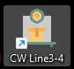
Hình 3.1: Icon App trên Desktop
Ngay khi khởi động thành công phần mềm hệ thống, người ta có thể thấy được màn hình Tổng quan sau như sau:
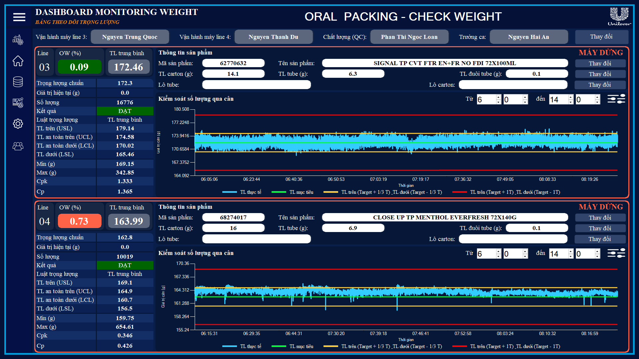
Hình 3.2: Giao diện màn hình Tổng quan
Thông thường, màn hình trang Home sẽ được hiển thị trong suốt quá trình hoạt động của hệ thống. Để sử dụng các tính năng khác của hệ thống, vui lòng tham khảo phần [IV]

IV. GIAO DIỆN NGƯỜI DÙNG

4.1. Tổng quan

Hình 4.1: Giao diện trang Tổng quan
Người vận hành có thể theo dõi:
- Trọng lượng trung bình của sản phẩm.
- Tỷ lệ sản phẩm nằm ngoài giới hạn (OW%).
- Kết quả kiểm tra.
- Các chỉ số thống kê chất lượng (Cp, Cpk...).
- Biểu đồ biến động trọng lượng theo thời gian.
- Thông tin sản phẩm đang sản xuất.
- Thông tin nhân sự và ca làm việc.
Mỗi khu vực trên màn hình tương ứng với một máy Check Weight

4.2. Chi tiết
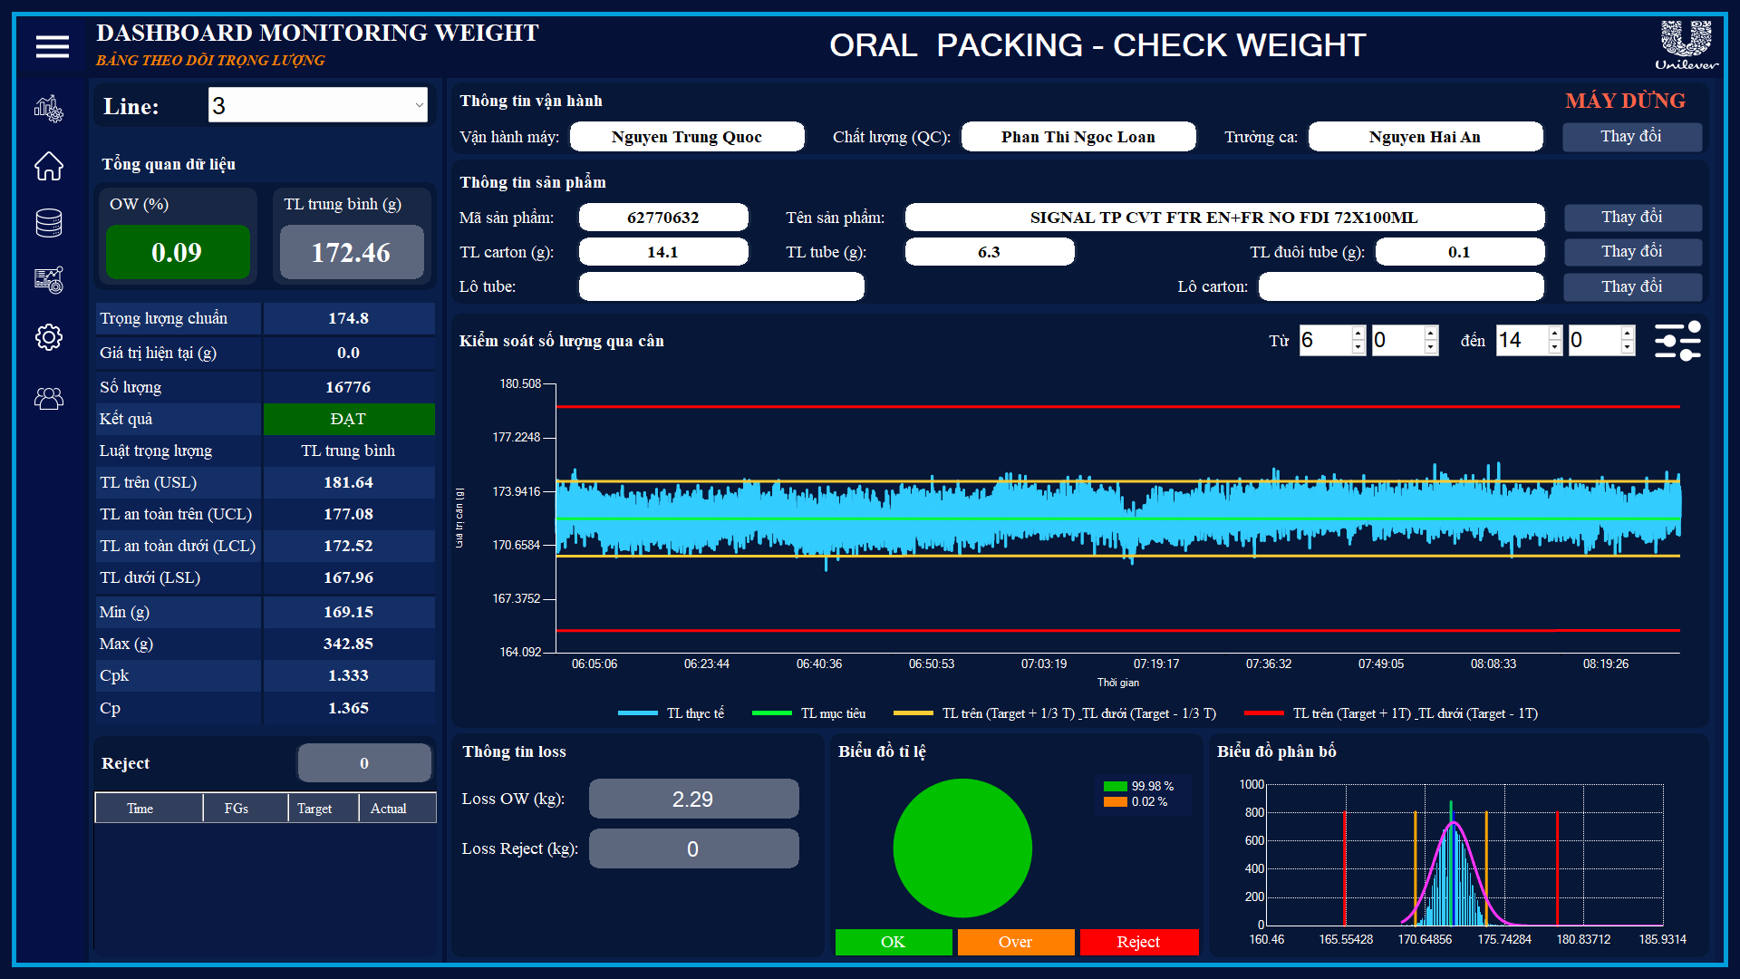
Hình 4.2: Giao diện trang Chi tiết

Người vận hành có thể theo dõi thông tin chi tiết của mỗi line như sau:
- Thông tin sản phẩm
- Mã sản phẩm
- Tên sản phẩm
- TL carton
- TL tube
- TL tube bù
- Lô tube
- Lô carton
- Thông tin thống kê
- Giá trị hiện tại
- Số lượng
- Kết quả
- TL trung bình
- TL trên (USL)
- TL an toàn trên (UCL)
- TL an toàn dưới (LCL)
- TL dưới (LSL)
- Min
- Max
- Cpk
- Ср

4.3. Sản phẩm
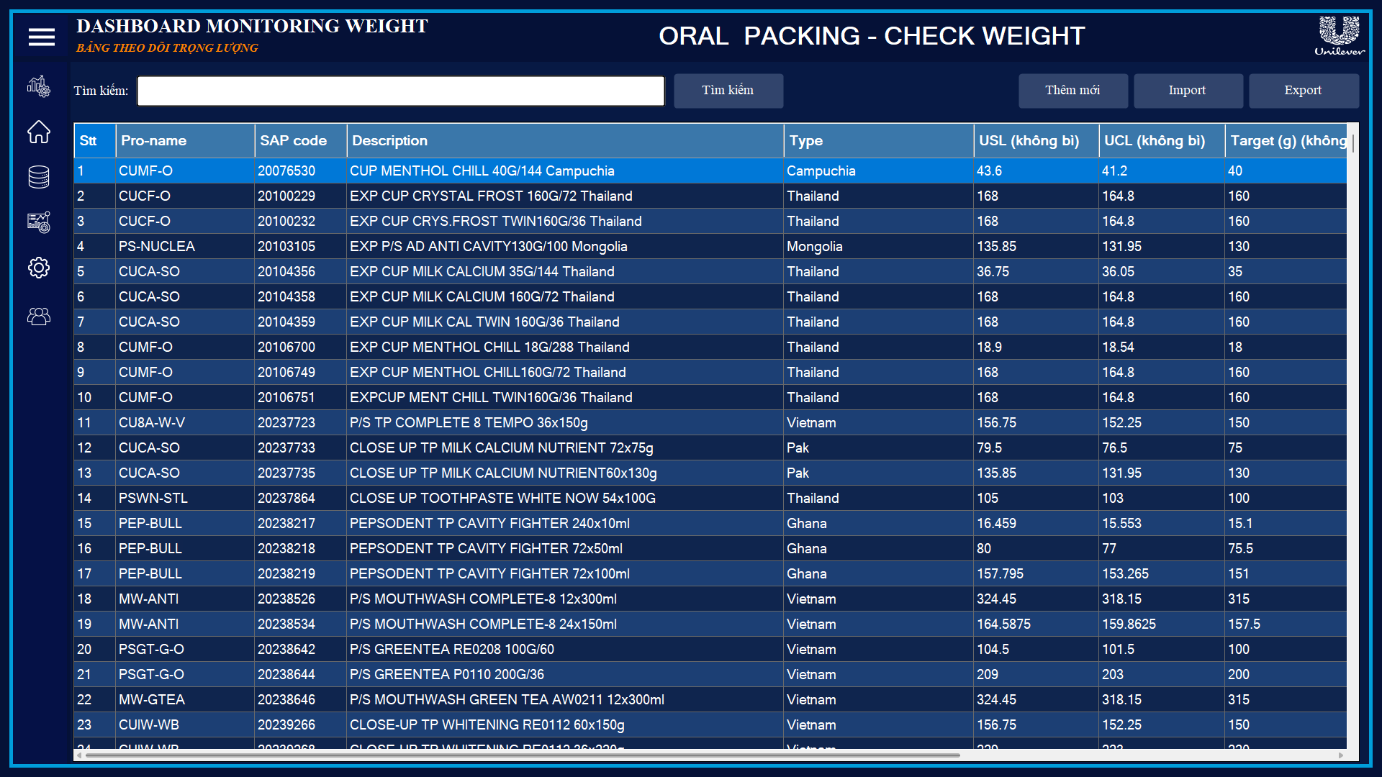
Hình 4.3: Giao diện trang Sản phẩm
Cho phép import file excel chứa thông tin các sản phẩm của Line để phần mềm lấy các giá trị cài đặt.
Bấm nút Import Excel để chọn file excel cần import.
Sau khi phần mềm load các thông tin xong thì bấm Save để lưu trữ vào CSDL.
Chú ý: File excel import phải đúng format thì phần mềm mới đọc được các giá trị đúng tương ứng (file này do nhà máy quản lý và không thay đổi, nếu thay đổi phải liên hệ nhà thầu để trao đổi tránh lỗi trong quá trình vận hành).

4.4. Report
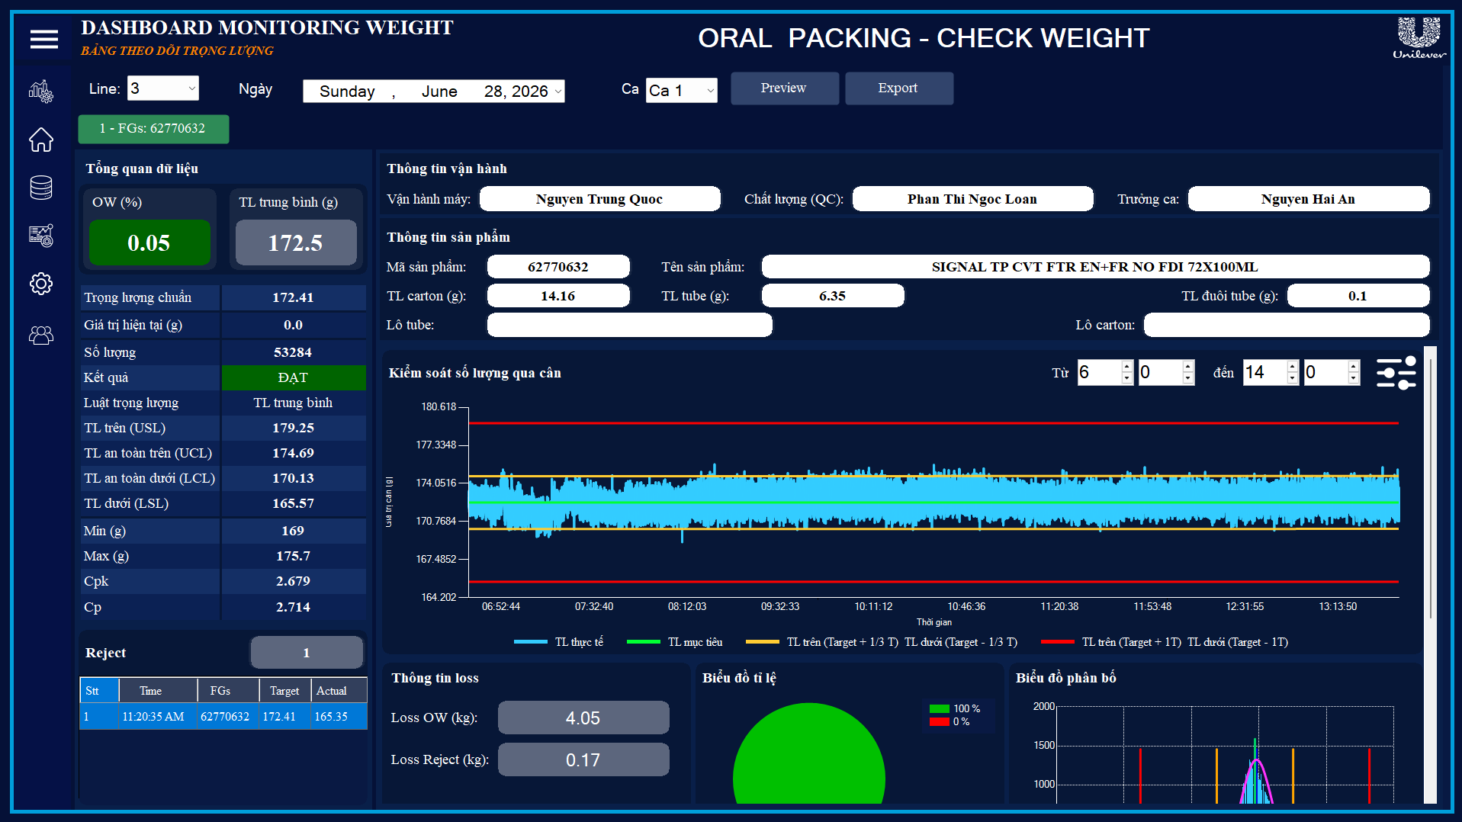
Hình 4.4: Giao diện trang Báo cáo

Cho phép xuất report giá trị cân
Bấm nút Preview để xem trước và bấm Export để xuất report.
Chú ý: Khi nhấn nút sẽ cho phép người dùng chọn đường dẫn chứa file report.

4.5. Cài đặt
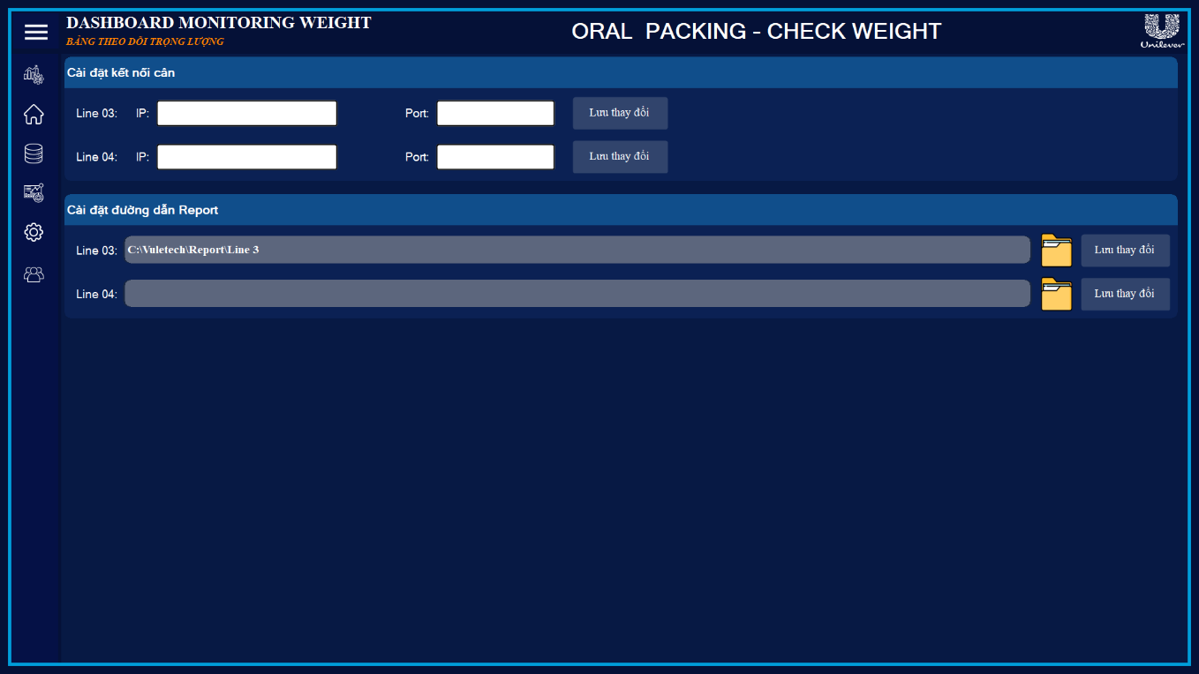
Hình 4.5: Giao diện trang Setting

- Cho phép cài đặt địa chỉ kết nối cân
- Cho phép cài đặt đường dẫn xuất báo cáo tự động

4.6. Nhân viên
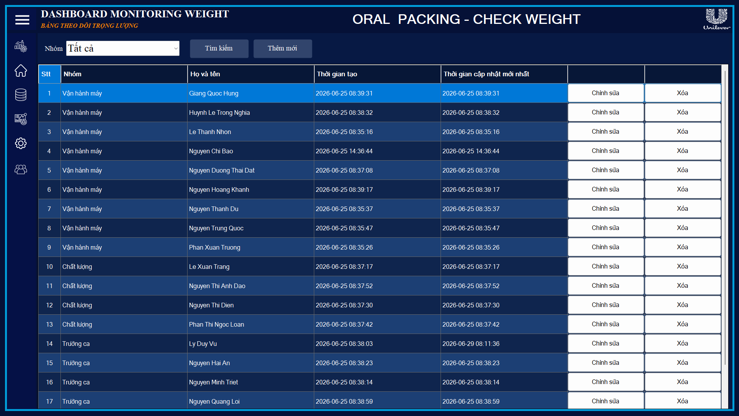
Hình 4.5: Giao diện trang Nhân viên

Trang này cho phép cài đặt thông tin Line của ca hiện tại bao gồm:
- Tên vận hành máy OP
- Tên giám sát chất lượng QC
- Tên trưởng ca

V. XỬ LÝ SỰ CỐ KHẨN CẤP
Trong quá trình vận hành, app có thể gặp một số sự cố và cách giải quyết sau đây:
Không có dữ liệu cân
Hiện tượng: Line đang chạy mà không thấy data trên giao diện dashboard
Cách kiểm tra nhanh:
STT | Tên nguyên nhân | Cách khắc phục
1 | Chọn sai sản phẩm chạy hiện tại | Chọn đúng sản phẩm chạy hiện tại
2 | Cân mất kết nối | Kiểm tra dây tín hiệu

Nếu đã thử các cách trên mà vẫn chưa khắc phục lỗi, xin vui lòng liên hệ Công ty TNHH Công Nghệ Vũ Lê hoặc SĐT (028) 3620 8179 để khắc phục nhanh nhất

